 | ИНСТРУКЦИЯ (паспорт) ПО ПРИМЕНЕНИЮ ИЗДЕЛИЯ
 | 1. ОПИСАНИЕ ИЗДЕЛИЯ
 | Наименование изделия: | Наименование автомобиля: | Период выпуска | Рекомендованная нагрузка на шар* | Рекомендованная нагрузка прицепа без тормозов/с тормозами** | Класс ТСУ  ( mаx разовая нагрузка на шар / вертикальная на раму / тяговая ) | Артикул изделия
 | Фаркоп (ТСУ) | Mitsubishi L200 | 2023- | 100 кг | 750 кг / 3100 кг | 4 ( 160 кг / 400 кг / 3300 кг ) | FA 0450-E
Не требует специальных инструментов и приспособлений при монтаже и демонтаже. Защищено от климатических воздействий специализированным покрытием ведущих мировых производителей порошковых красок. Экологически безопасно.
№ п/п | Наименование | Кол-во
 | Комплект крепежа
9 | Болт М12х40x1.25 | 8
10 | Болт М12х40 | 4
11 | Болт М10х40 | 2
12 | Гайка М27 | 1
13 | Гайка М12 | 2
14 | Гайка М10 | 2
15 | Шайба гроверная 12 | 12
16 | Шайба гроверная 10 | 2
17 | Шайба гроверная 27 | 1
18 | Шайба 12 | 14
19 | Шайба 10 увел | 4
20 | Винт М6 | 1
2. КОМПЛЕКТАЦИЯ
Изделие состоит из следующих элементов:
№ п/п | Наименование | Кол-во
1 | 305.450 Рама ТСУ | 1
2 | 305.417-01 Кронштейн ТСУ | 1
3 | 301.450 | 1
4 | 301.450-01 | 1
5 | 713.006-01 Сцепной шар | 1
6 | 747.027 Палец | 1
7 | 305.125 Подрозетник | 1
8 | Шплинт DIN 11024 | 1

3. УСТАНОВКА
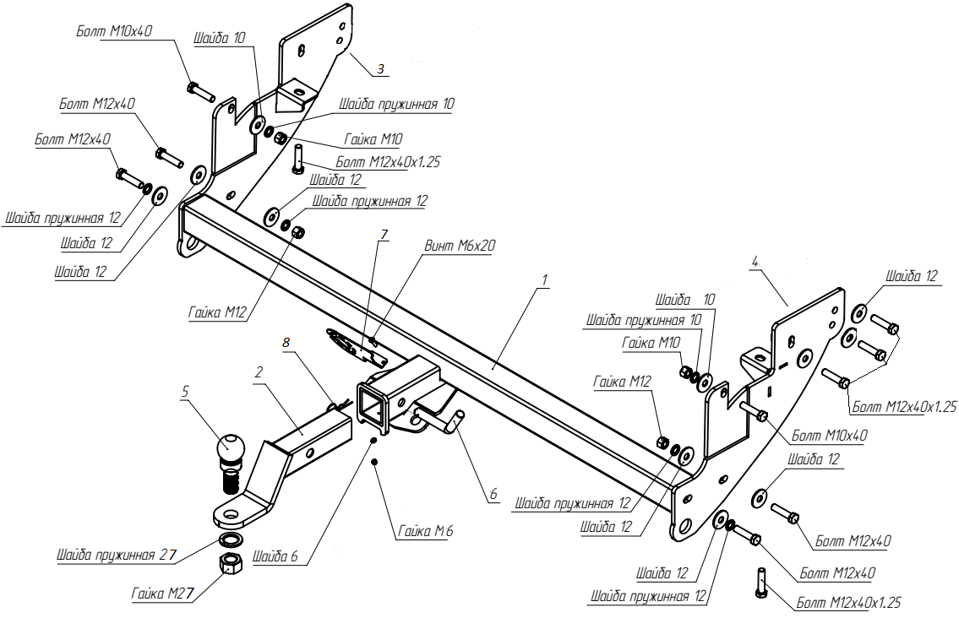

- Закрепить кронштейны 3 и 4 к штатным резьбовым отверстиям в раме а/м болтами М12х40х1,25 и м10х40.
- Установить балку 1, закрепить ее болтами М12х40 к кронштейнам 3 и 4.
- Затянуть крепеж.
- Вставить кронштейн ТСУ 2 в раму 1, зафиксировав его пальцем 6 и шплинтом 8..
Примечания.
Работы по подключению электрооборудования ТСУ к бортовой сети а/м должны производиться в условиях специализированной мастерской.
За последствия неправильной установки , а также при использовании тсу не по его прямому назначению, предприятие - изготовитель ответственности не несет;
Усилия затяжки болтов М6 - 10 Нм, М8 – 25 Нм, М10 – 50 Нм, М12 – 85 Нм.
Перед установкой тсу рекомендуется пройтись метчиком по резьбовым элементам фаркопа и автомобиля.
Категорически запрещена эксплуатация прицепа без установки страховочного троса.
После 1000 км пробега а/м с прицепом рекомендуется проверить тсу на отсутствие трещин, деформаций и прочих повреждений, подтянуть крепеж. При обнаружении повреждений дальнейшее использование тсу запрещено.
Скорость передвижения при буксировке прицепа не должна превышать 80 км/ч по асфальтированной дороге и 30 км/ч на неасфальтированном покрытии (на неасфальтированном участке, допустимые нагрузки на тсу снижаются на 50%, от заявленных заводом-изготовителем характеристик).
Для предотвращения появления коррозии, тсу необходимо очищать от коррозийно-активных материалов (грязь, влага, дорожные реагенты). При обнаружение повреждений порошкового покрытия фаркопа, требуется подкрасить места сколов и царапин.
При сцепке прицепа с автомобилем, на шар должна быть нанесена консистентная смазка.
Не допускается буксировка прицепов полной массой, превышающей массу, указанной заводом-изготовителем транспортного средства.
Предприятие-изготовитель оставляет за собой право вносить изменения в конструкцию ТСУ, поэтому некоторые изменения могут быть не отражены в настоящей инструкции
Не допускается использовать шар если его диаметр меньше или равен 49 мм.

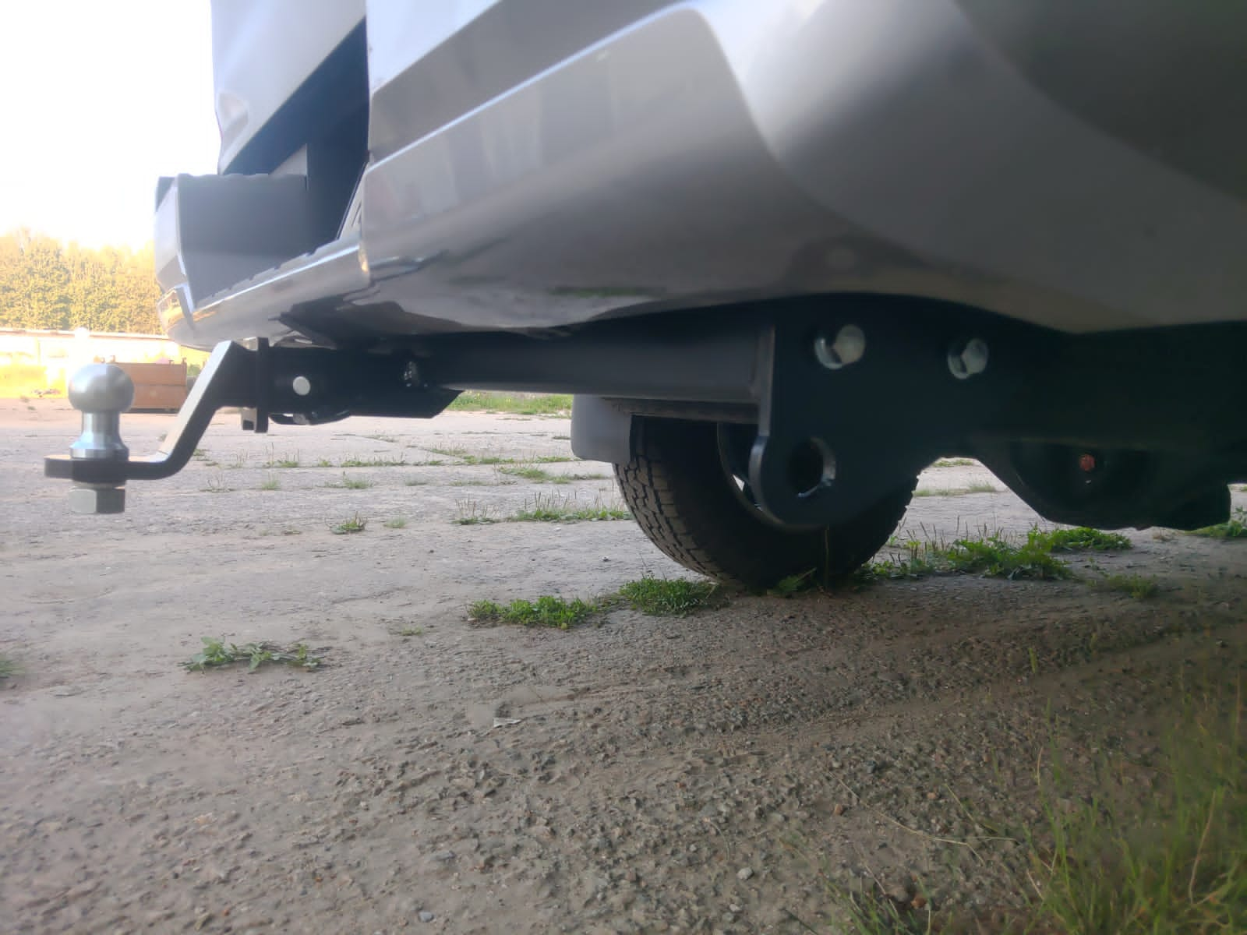

* Допустимая вертикальная нагрузка на шар по данным автопроизводителя.
** Допустимая масса прицепа по данным автопроизводителя.

Дата установки:

